L OLIMPIADA HISTORYCZNA
TEKST ŹRÓDŁOWY – HISTORIA XIX WIEKU
ŹRÓDŁO 1.
„Jak tylko wiadomość o zrzeczeniu się księcia Hohenzollern została przez królewsko-hiszpański rząd oficjalnie zakomunikowana gabinetowi cesarsko-francuskiemu, zażądał ambasador francuski w […] od JKM upoważnienia do depeszowania do Paryża, że JKM król zobowiązuje się po wsze czasy nie dać nigdy swojego przyzwolenia w wypadku, jeżeli Hohenzollernowie zechcą powrócić do wysuwania swej kandydatury.
JKM na to odmówił przyjęcia jeszcze raz ambasadora francuskiego i przez adiutanta urzędowo go zawiadomić polecił, że JKM nie ma nic więcej do zakomunikowania ambasadorowi”.

ŹRÓDŁO 2.
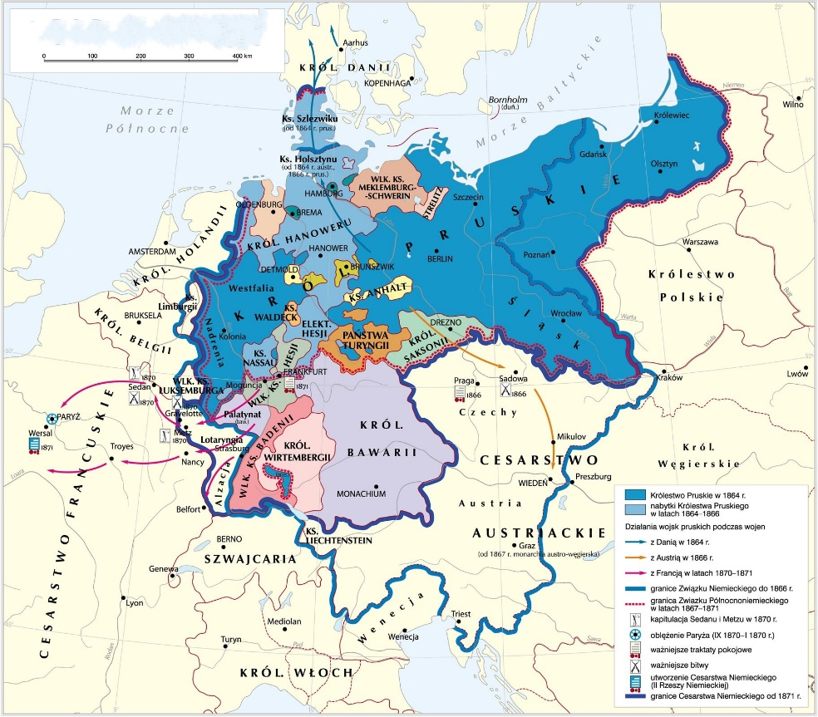

ŹRÓDŁO 3.
„(...) Czego żąda Paryż? Uznania i utwierdzenia Republiki jako jednej formy rządu, dającej się pogodzić z prawami ludu, z normalnym i swobodnym rozwojem społeczeństwa; pełnego samorządu gminy, wprowadzonego we wszystkich miejscowościach Francji oraz pełni praw dla każdej gminy, dla każdego zaś Francuza zapewnienia mu nieskrępowanego rozwoju jego zdolności i talentów jako człowieka, obywatela i pracownika (...).
Nasi nieprzyjaciele są w błędzie i cały Kraj wprowadzają w błąd, oskarżając Paryż, iż dąży on do narzucenia swego panowania całemu narodowi, że sięga on po dyktaturę, która byłaby prawdziwym zamachem na niezawisłość i prawa innych gmin (...).
Ta Jedność, którą nam narzuciły aż do ostatnich dni cesarstwo, monarchia i parlamentaryzm, jest tylko despotycznym, bezdusznym i gnębiącym nas centralizmem. Jedność polityczna, której pragnie Paryż jest dobrowolnym zrzeszeniem wszystkich inicjatyw lokalnych, samorzutnym i swobodnym współdziałaniem wszelkich wysiłków indywidualnych w imię ogólnego celu, w imię wolności i dla bezpieczeństwa wszystkich. Rewolucja podjęta przez lud paryski w dniu 18 marca otwiera nową erę pozytywnej polityki, opartej na wskazaniach nauki i doświadczeniach. Zwiastuje ona koniec starego świata rządów burżuazji i panowania kościoła, żołdactwa, wyzysku giełdziarzy, monopolów i przywilejów, którym proletariat słusznie przypisuje swą niewolę, Ojczyzna zaś swoje nieszczęścia i swoją zagładę (...).
Rozpoczęta walka między Paryżem i Wersalem nie może być zakończona żadnym obłudnym kompromisem: jej wynik jest pewny. Zwycięstwo, do którego zmierza gwardia narodowa z niesłabnącą energią, będzie stanowiło podstawę prawa. Odwołujemy się do Francji!”

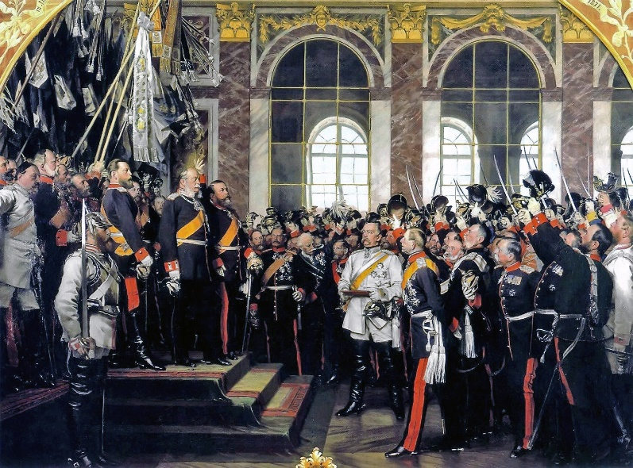
ŹRÓDŁO 4.

PYTANIA I POLECENIA:
1. Podaj nazwę, miejsce i datę wydania tekstu, o którym mowa w źródle 1. [0-3 pkt]
2. Rozpoznaj osoby oznaczone pogrubionymi literami w źródle 1. [0-3 pkt]
3. Na podstawie źródła 2 scharakteryzuj przebieg wydarzenia, do którego doprowadziło ogłoszenie drukiem tekstu ze źródła 1. [0-4 pkt]
4. Wyjaśnij, kiedy i podczas jakiego wydarzenia wydano deklarację zamieszczoną w źródle 3.
[0-2 pkt]
5. Wyjaśnij, jakie wydarzenie zostało uwiecznione na obrazie w źródle 4. Odpowiedź uzasadnij. [0-3 pkt]
6. Na podstawie źródła 4 i wiedzy pozaźródłowej wyjaśnij, kto i dlaczego został umieszczony
w centrum obrazu w białym mundurze? Odwołując się do wiedzy pozaźródłowej, oceń czy wizja artysty jest zgodna z rzeczywistością. [0-5 pkt]

